Japón
Tras la Revolución Meiji y su rápida industrialización se anexiona diversos territorios asiáticos: Formosa y Corea a costa de China. Más tarde lo hará con Manchuria.
Las causas del imperialismo japonés hay que buscarlas en la falta de materias primas para su industria y en la necesidad de ampliar sus mercados exteriores.
A sus afanes coloniales no pudieron oponerse ni chinos ni rusos.
El gran desarrollo interno de Japón fue debido a las reformas de la revolución Meiji, que hicieron posible a su vez, su política, expansionista. Este imperialismo provocó la Guerra Chino–Japonesa que terminó con la independencia de Corea (poblada en buena parte por japoneses).
Por otro lado, el afán expansionista de Rusia y Japón, en el norte de China y la península de Corea, desencadenó la guerra ruso-japonesa (1904-1905). La victoria de Japón obligó a Rusia a renunciar a sus pretensiones en China y permitió establecer el protectorado japonés sobre Manchuria, Corea (anexionada definitivamente en 1910) y Port Arthur.

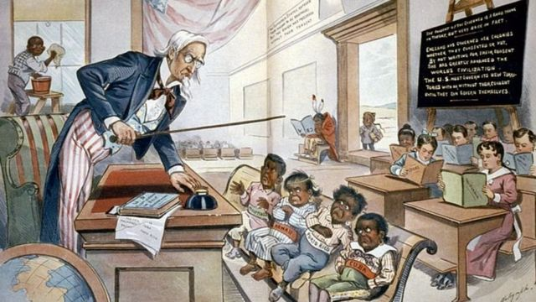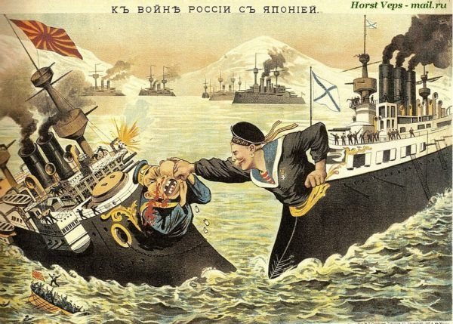

Estados Unidos
Tras la Guerra de Secesión (1861-1865) iniciaron su expansión colonial con la compra de Alaska a Rusia y la guerra con España (1898), que le confirió el dominio del Caribe (Puerto Rico) y la influencia sobre Cuba. En Asia arrebató Filipinas a España. Sin embargo, gran parte de la acción imperialista de USA se concentró en la conquista de los enormes territorios situados al Oeste de las primigenias 13 Colonias. El proceso alcanzó su máximo apogeo en el período comprendido entre 1860 y 1890, concluyendo con la derrota de la resistencia aborigen.
Mediante una política imperialista, de corte económico y financiero, ejercieron un amplio control sobre los Estados Latinoamericanos sin necesidad de realizar una conquista directa y perdurable.Se aplicaba así una particular versión de la doctrina Monroe (“América para los americanos”) que se traducía en una realidad basada en América para los Estados Unidos.
El potencial económico de los Estados Unidos le permitió realizar la expansión territorial que marcó las líneas de su política colonial. En primer lugar, podemos decir que el imperialismo norteamericano colonizaba las zonas próximas: América Central, América del Sur y El Caribe. Fue un neocolonialismo prematuro al ejercer sobre estos territorios una sumisión económica a su conquista o control político.
Fue bajo la presidencia de T. Roosevelt (1901-1910) cuando se perfiló la política iberoamericana de los Estados Unidos, definida por él mismo como de big-stick (“gran garrote”): según esta, los estadounidenses tenían la misión de proteger al resto del continente americano por mera necesidad de supervivencia y por la inmadurez de los protegidos, realizando una política muy intervencionista en zona.

